**07.02.25**

**8-А-Б кл.**

**Всесвітня історія**

**вч. Рзаєва Н.О.**

**Тема: Освічений абсолютизм. Володіння австрійських Габсбургів.**

**Мета:** називати час правління Марії-Терезії, Йосифа ІІ, Фрідріха ІІ, Катерини ІІ, пояснювати та застосовувати поняття «освічений абсолютизм»; характеризувати освічений абсолютизм як політику, спрямовану на знищення або реформування найбільш застарілих феодальних порядків; встановити причини і наслідки реформ: Марії-Терезії та Йосифа ІІ (Австрійська монархія), зокрема для українських теренів, Фрідріха ІІ (Пруссія), Катерини ІІ (Російська імперія).

**Актуалізація опорних знань:**

* Назвіть хронологічні межі епохи Просвітництва.
* Назвіть провідну ідею епохи Просвітництва.
* Що нового з'явилося у сфері передання інформації в епоху Просвітництва?
* Що таке природні права людини?
* Чи можна стверджувати, що в епоху Просвітництва людина будувала своє життя винятково за законами розуму?

**Вивчення нового матеріалу**

У XVIII ст. абсолютна влада королів та імператорів досягла своєї вершини. Однак монархи починають розуміти, що їм не вдасться зберегти становище у своїх країнах без змін. Тому деякі з королів намагаються використати «науковий підхід» до управління державою, взявши на озброєння деякі ідеї просвітителів.

**Просвітництво та абсолютизм.**

Ідеї Просвітництва були популярними не тільки серед вчених і просто мислячих людей Європи. Багато європейських монархів ще замолоду зазнали впливу поглядів Вольтера і Монтеск’є та, прийшовши до влади, прагнули перебудови своєї країни. Вони розуміли, що існуючі порядки вже не забезпечують розвиток держави, і були готові провести реформи в дусі Просвітництва. До змін монархів підштовхувало й зростаюче невдоволення буржуазії, постійні селянські заворушення. Правителям не хотілося повторити долю короля Карла I Стюарта, страченого за рішенням парламенту. Багато ідей просвітителів видавалися монархам вдалим засобом для поліпшення ситуації в державі. «Освічені монархи» у XVIII ст. правили у Франції, Іспанії, Пруссії, Австрії, Росії, італійських державах і німецьких князівствах. Вони відкрито проголошували своєю метою реформи в дусі ідей просвітителів. «Освічені правителі» листувалися з відомими мислителями, зустрічалися із вченими й філософами.

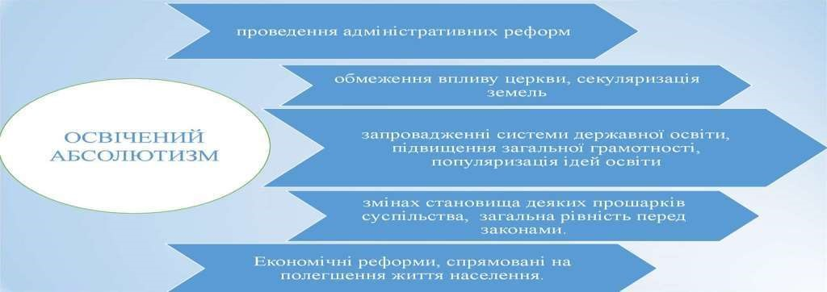

Проте монархи періоду «освіченого абсолютизму» не збиралися виконувати рекомендацій просвітителів про передачу влади народу та обмеження прав монарха. Реформи мали сприяти лише зміцненню абсолютної влади правителя.

**Робота з термінами (запишіть)**

**«Освічений абсолютизм»** — політика абсолютних монархів XVIII ст., побудована на використанні деяких ідей просвітителів.

**Меркантилізм** -це система державотворення, за якої уряд намагається усунути внутрішні перешкоди для торгівлі й покращити становище нації у світовій економіці

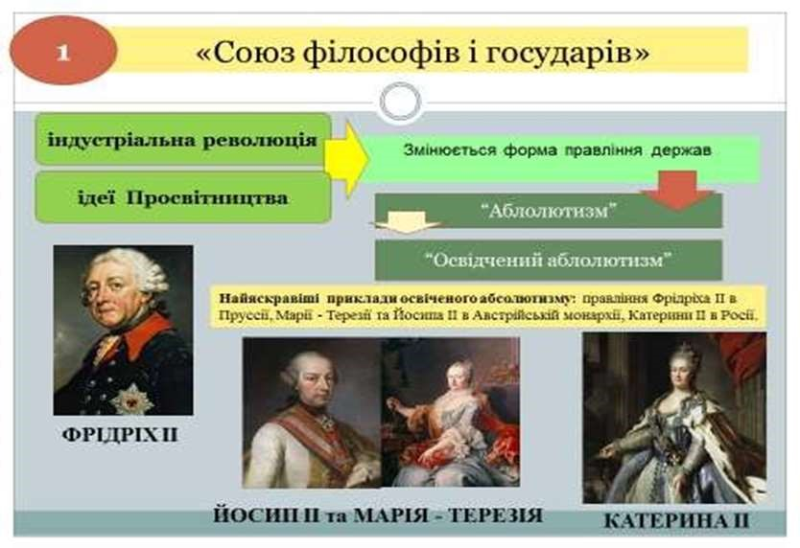

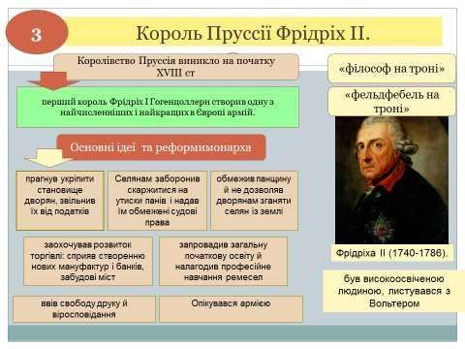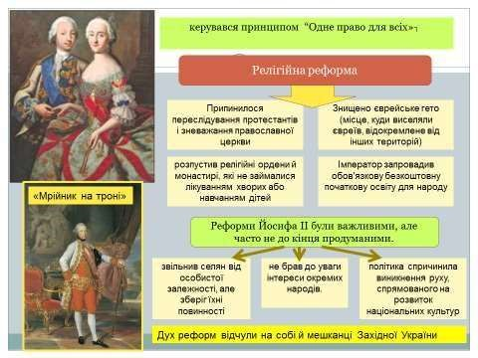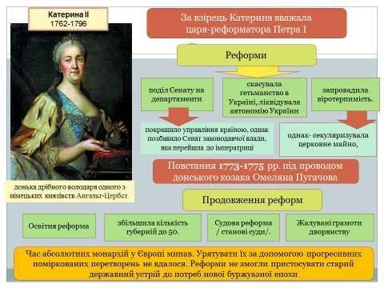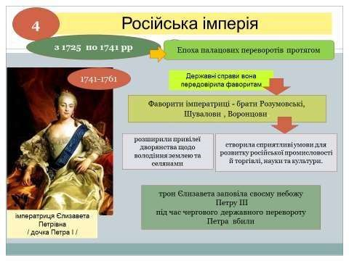

**Перегляньте відео:** [**https://youtu.be/YyAElRLQnak**](https://youtu.be/YyAElRLQnak)

**Узагальнегня. Закріплення знань. Рефлексія.**

* У чому були причини політики «освіченого абсолютизму» в державі Габсбургів та Пруссії?
* Чому Габсбурги змогли об'єднати у своїй державі різні народи, але їм не вдалося об'єднати німецький народ?
* В інтересах яких верств населення запроваджувалися реформи Йосипа II?
* Що сприяло збереженню єдності держави Габсбургів?

**Домашнє завдання:**

* Прочитати § 28.
* Записати реформи політичних діячів доби Освіченого абсолютизму.
* Повторити тему " Тридцятилітня війна".

Завдання надсилайте на освітню платформу Human або на ел. адресу

[nataliarzaeva5@gmail.com](mailto:nataliarzaeva5@gmail.com)

Бажаю успіхів у навчанні!